Старт областного конкурса на лучший видеоролик

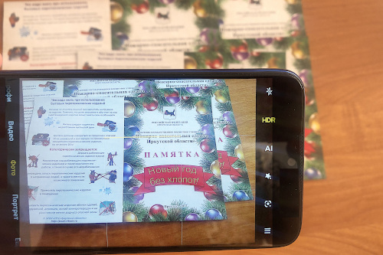
«Новый год без хлопот!»
Конкурс проводится в период с 26 ноября по 26 декабря 2020 года и приурочен к празднованию ежегодного Дня спасателя. Проведение и сопровождение конкурса на лучший видеоролик по правилам пожарной безопасности и правилам поведения на льду «Новый год без хлопот!» осуществляет ОГБУ «Пожарно-спасательная служба Иркутской области».
Конкурс проводится с целью реализации государственных интересов в области формирования знаний о правилах безопасности, профилактика снижения уровня пожаров, гибели и несчастных случаев на природе и в быту.
Участниками Конкурса могут быть дети дошкольного и школьного возраста совместно с родителями и студенты ВУЗов проживающие на территории Иркутской области. Возрастные категории: 1 группа: детский сад; 2 группа: 1 - 4 классы; 3 группа: 5 - 7 классы; 4 группа: 8 - 11 классы; 5 группа: студенты.
Победители Конкурса, занявшие I, II и III места в каждой номинации получают Дипломы победителя. Остальные участники получают Сертификаты участника. Дипломы и Сертификаты отправляются в электронном виде на адрес электронной почты.
Требования к конкурсным работам, условия участия, критерии оценки можно ознакомиться в Положении о конкурсе. Конкурсные работы должны быть направлены на адрес электронной почты pps-io-ppiar@mail.ru (с пометкой «на конкурс») до 21 декабря 2020 года. При направлении работы на Конкурс к письму обязательно прикладывается заполненные Карточка участника и Согласие на обработку персональных данных (приложение 1 Положения) в электронном виде (сканированное изображение или фотография).

Официальный адрес: 664007, г. Иркутск, ул. Карла Либкнехта, 61
Телефон: 8 (3952) 788-753
Официальные аккаунты учреждения: Инстаграм, ВКонтакте, Одноклассники

Инструктор противопожарной профилактики
ОГБУ «ПСС Иркутской области»
Е.Г. Степанюк

